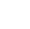
2022年辽宁省铁岭市、葫芦岛市中考数学试卷

一、选择题（本题共10小题，每小题3分，共30分。在每小题给出的四个选项中，只有一项是符合题目要求的）
1．﹣3的绝对值是（ ）
A．3 B．﹣3 C． D．
2．如图是由6个完全相同的小正方体组成的几何体，这个几何体的主视图是（ ）
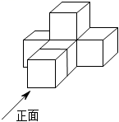
A．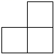 B．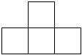
C．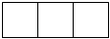 D．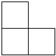
3．下列运算正确的是（ ）
A．2a²•3a＝6a³ B．（2a）³＝2a³
C．a⁶÷a²＝a³ D．3a²+2a³＝5a⁵
4．下列图形中，既是轴对称图形又是中心对称图形的是（ ）
A．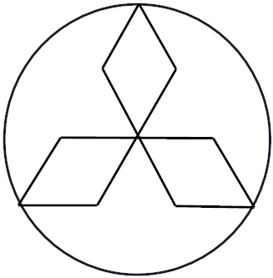 B．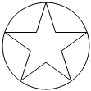
C．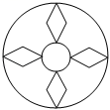 D．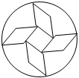
5．下列事件中，是必然事件的是（ ）
A．射击运动员射击一次，命中靶心
B．掷一次骰子，向上一面的点数是6
C．任意买一张电影票，座位号是2的倍数
D．从一个只装有红球的盒子里摸出一个球是红球
6．如图，直线m∥n，AC⊥BC于点C，∠1＝30°，则∠2的度数为（ ）
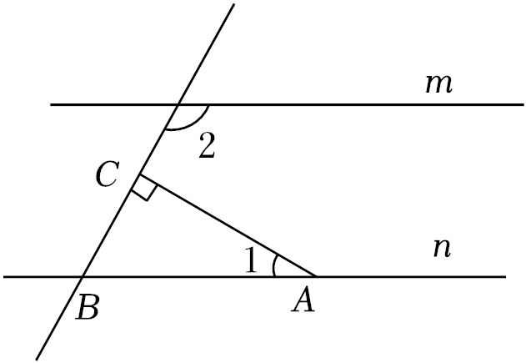
A．140° B．130° C．120° D．110°
7．下面是九年一班23名女同学每分钟仰卧起坐的测试情况统计表：
个数/个 | 35 | 38 | 42 | 45 | 48
人数 | 3 | 5 | 7 | 4 | 4
则该班女同学每分钟仰卧起坐个数的中位数是（ ）
A．35个 B．38个 C．42个 D．45个
8．小明和小强两人在公路上匀速骑行，小强骑行28km所用时间与小明骑行24km所用时间相等，已知小强每小时比小明多骑行2km，小强每小时骑行多少千米？设小强每小时骑行xkm，所列方程正确的是（ ）
A．＝ B．＝ C．＝ D．＝
9．如图，OG平分∠MON，点A，B是射线OM，ON上的点，连接AB．按以下步骤作图：①以点B为圆心，任意长为半径作弧，交AB于点C，交BN于点D；②分别以点C和点D为圆心，大于CD长为半径作弧，两弧相交于点E；③作射线BE，交OG于点P．若∠ABN＝140°，∠MON＝50°，则∠OPB的度数为（ ）
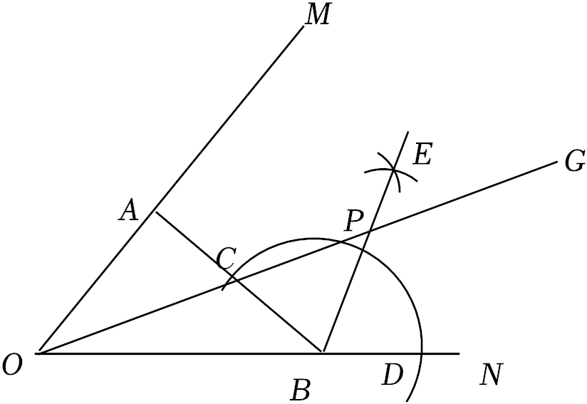
A．35° B．45° C．55° D．65°
10．如图，在等边三角形ABC中，BC＝4，在Rt△DEF中，∠EDF＝90°，∠F＝30°，DE＝4，点B，C，D，E在一条直线上，点C，D重合，△ABC沿射线DE方向运动，当点B与点E重合时停止运动．设△ABC运动的路程为x，△ABC与Rt△DEF重叠部分的面积为S，则能反映S与x之间函数关系的图象是（ ）
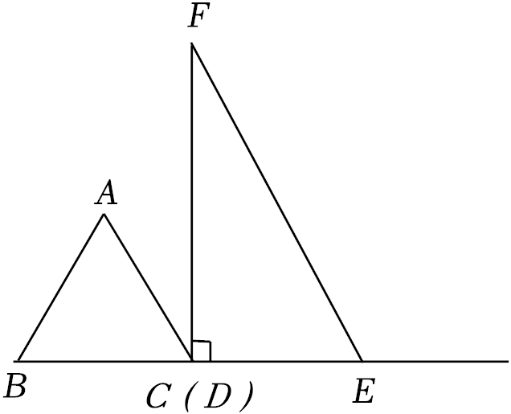
A．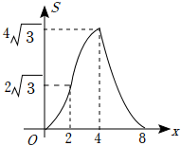
B．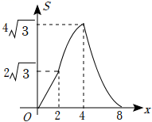
C．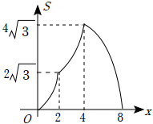
D．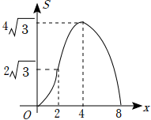
二、填空题（本题共8小题，每小题3分，共24分）
11．某新闻媒体发布“王亚平成为中国首位出舱的女航天员”，据不完全统计，总播放量超过29600000次，将数据29600000用科学记数法表示为 ．
12．分解因式：3x²y﹣3y＝ ．
13．若关于x的一元二次方程x²+2x﹣k+3＝0有两个不相等的实数根，则k的取值范围是 ．
14．如图，一块飞镖游戏板由大小相等的小正方形格子构成．向游戏板随机投掷一枚飞镖（每次飞镖均落在纸板上），击中阴影区域的概率是 ．
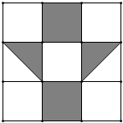
15．如图，直线y＝2x+4与x轴交于点A，与y轴交于点B，点D为OB的中点，▱OCDE的顶点C在x轴上，顶点E在直线AB上，则▱OCDE的面积为 ．
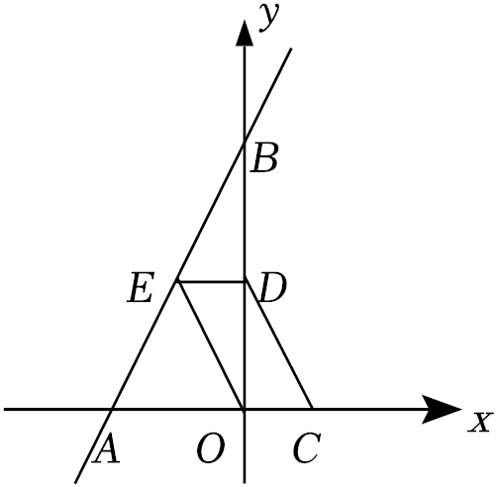
16．如图，CD是△ABC的角平分线，过点D分别作AC，BC的平行线，交BC于点E，交AC于点F．若∠ACB＝60°，CD＝4，则四边形CEDF的周长是 ．
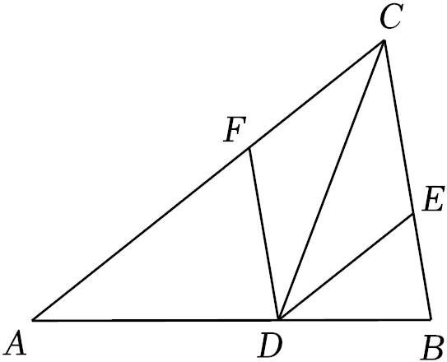
17．如图，矩形OABC的顶点B在反比例函数y＝（x＞0）的图象上，点A在x轴的正半轴上，AB＝3BC，点D在x轴的负半轴上，AD＝AB，连接BD，过点A作AE∥BD交y交于点E，点F在AE上，连接FD，FB．若△BDF的面积为9，则k的值是 ．
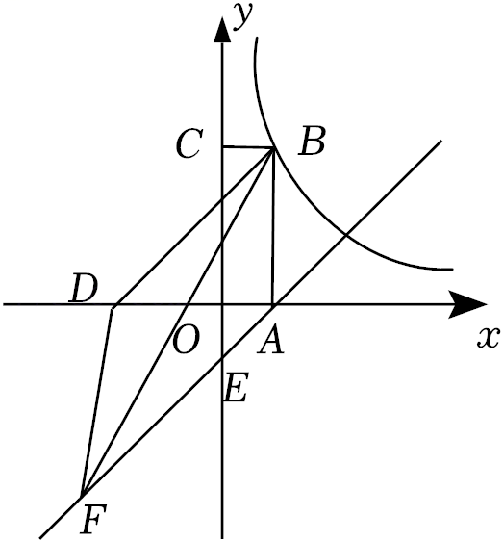
18．如图，在正方形ABCD中，对角线AC，BD相交于点O，点E是OD的中点，连接CE并延长交AD于点G，将线段CE绕点C逆时针旋转90°得到CF，连接EF，点H为EF的中点．连接OH，则的值为 ．
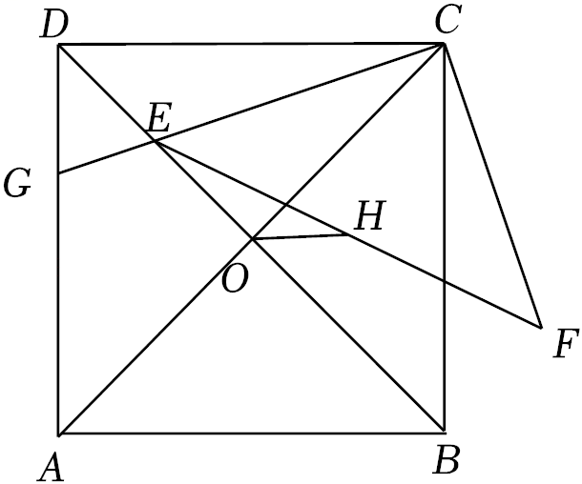
三、解答题（第19题10分，第20题12分，共22分）
19．（10分）先化简，再求值：（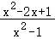﹣）÷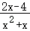，其中x＝6．
20．（12分）学校开展“阳光体育”运动，根据实际情况，决定开设篮球、健美操、跳绳、键球四个运动项目，为了解学生最喜爱哪一个运动项目，学校从不同年级随机抽取部分学生进行调查，每人必须选择且只能选择一个项目，并将调查结果绘制成如下两幅统计图．
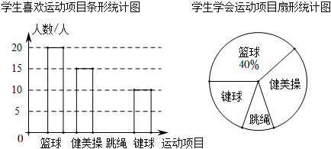
请根据图中提供的信息，解答下列问题：
（1）本次调查的学生共有 人；
（2）在扇形统计图中，求健美操项目所对应的扇形圆心角的度数；并把条形统计图补充完整；
（3）在最喜爱健美操项目的学生中，八年一班和八年二班各有2名同学有健美操基础，学校准备从这4人中随机抽取2人作为健美操领操员，请用列表或画树状图的方法求选中的2名同学恰好是同一个班级的概率．
四、解答题（第21题12分，第22题12分，共24分）
21．（12分）多功能家庭早餐机可以制作多种口味的美食，深受消费者的喜爱，在新品上市促销活动中，已知8台A型早餐机和3台B型早餐机需要1000元，6台A型早餐机和1台B型早餐机需要600元．
（1）每台A型早餐机和每台B型早餐机的价格分别是多少元？
（2）某商家欲购进A，B两种型号早餐机共20台，但总费用不超过2200元，那么至少要购进A型早餐机多少台？
22．（12分）数学活动小组欲测量山坡上一棵大树CD的高度，如图，DC⊥AM于点E，在A处测得大树底端C的仰角为15°，沿水平地面前进30米到达B处，测得大树顶端D的仰角为53°，测得山坡坡角∠CBM＝30°（图中各点均在同一平面内）．
（1）求斜坡BC的长；
（2）求这棵大树CD的高度（结果取整数），
（参考数据：sin30°≈，cos53°≈，tan53°≈，≈1.73）
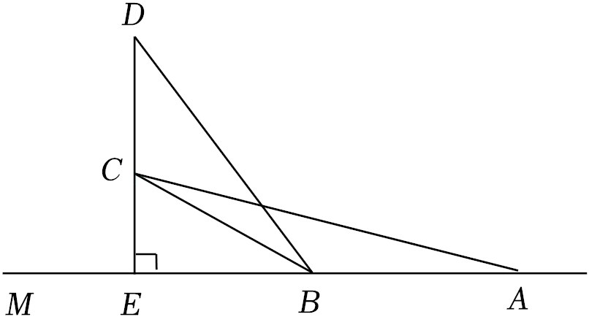
五、解答题（满分12分）
23．（12分）某蔬菜批发商以每千克18元的价格购进一批山野菜，市场监督部门规定其售价每千克不高于28元．经市场调查发现，山野菜的日销售量y（千克）与每千克售价x（元）之间满足一次函数关系，部分数据如表：
每千克售价x（元） | …… | 20 | 22 | 24 | ……
日销售量y（千克） | …… | 66 | 60 | 54 | ……
（1）求y与x之间的函数关系式；
（2）当每千克山野菜的售价定为多少元时，批发商每日销售这批山野菜所获得的利润最大？最大利润为多少元？
六、解答题（满分12分）
24．（12分）如图，△ABC内接于⊙O，AC是⊙O的直径，过OA上的点P作PD⊥AC，交CB的延长线于点D，交AB于点E，点F为DE的中点，连接BF．
（1）求证：BF与⊙O相切；
（2）若AP＝OP，cosA＝，AP＝4，求BF的长．
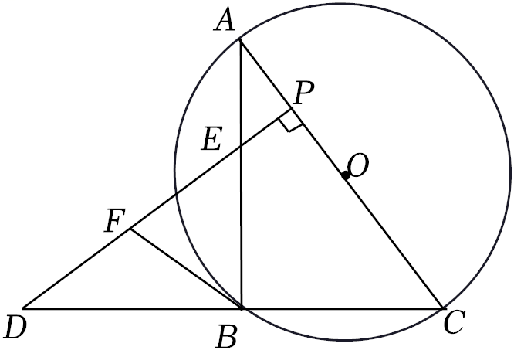
七、解答题（满分12分）
25．（12分）在▱ABCD中，∠C＝45°，AD＝BD，点P为射线CD上的动点（点P不与点D重合），连接AP，过点P作EP⊥AP交直线BD于点E．
（1）如图①，当点P为线段CD的中点时，请直接写出PA，PE的数量关系；
（2）如图②，当点P在线段CD上时，求证：DA+DP＝DE；
（3）点P在射线CD上运动，若AD＝3，AP＝5，请直接写出线段BE的长．

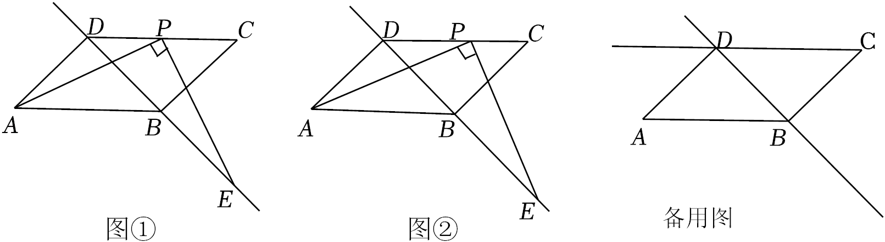
八、解答题（满分14分）
26．（14分）抛物线y＝ax²﹣2x+c经过点A（3，0），点C（0，﹣3），直线y＝﹣x+b经过点A，交抛物线于点E．抛物线的对称轴交AE于点B，交x轴于点D，交直线AC于点F．
（1）求抛物线的解析式；
（2）如图①，点P为直线AC下方抛物线上的点，连接PA，PC，△BAF的面积记为S₁，△PAC的面积记为S₂，当S₂＝S₁时．求点P的横坐标；
（3）如图②，连接CD，点Q为平面内直线AE下方的点，以点Q，A，E为顶点的三角形与△CDF相似时（AE与CD不是对应边），请直接写出符合条件的点Q的坐标．

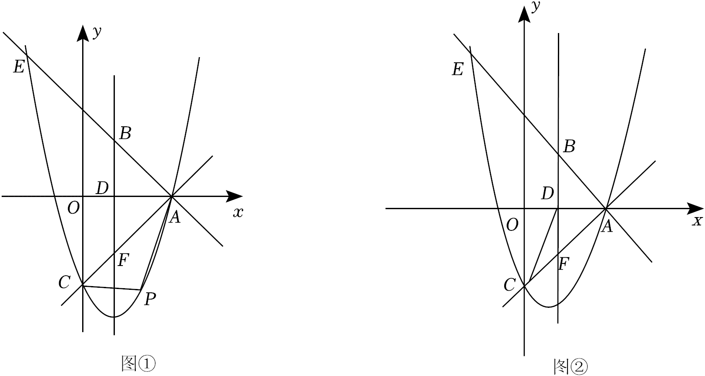

一、选择题（本题共10小题，每小题3分，共30分。在每小题给出的四个选项中，只有一项是符合题目要求的）
1．﹣3的绝对值是（ ）
A．3 B．﹣3 C． D．
【分析】根据一个负数的绝对值等于它的相反数得出．
【解答】解：|﹣3|＝﹣（﹣3）＝3．
故选：A．
【点评】考查绝对值的概念和求法．绝对值规律总结：一个正数的绝对值是它本身；一个负数的绝对值是它的相反数；0的绝对值是0．
2．如图是由6个完全相同的小正方体组成的几何体，这个几何体的主视图是（ ）
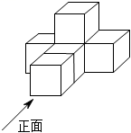
A．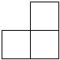 B．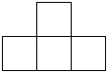
C．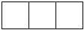 D．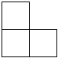
【分析】找到从正面看所得到的图形即可，注意所有的看到的棱都应表现在主视图中．
【解答】解：从正面看，底层有3个正方形，上层中间有1个正方形，
故选：B．
【点评】本题考查了三视图的知识．注意主视图是指从物体的正面看物体．
3．下列运算正确的是（ ）
A．2a²•3a＝6a³ B．（2a）³＝2a³
C．a⁶÷a²＝a³ D．3a²+2a³＝5a⁵
【分析】根据单项式乘单项式，合并同类项，幂的乘方与积的乘方，同底数幂的除法法则进行计算，逐一判断即可解答．
【解答】解：A、2a²•3a＝6a³，故A符合题意；
B、（2a）³＝8a³，故B不符合题意；
C、a⁶÷a²＝a⁴，故C不符合题意；
D、3a²与2a³不能合并，故D不符合题意；
故选：A．
【点评】本题考查了单项式乘单项式，合并同类项，幂的乘方与积的乘方，同底数幂的除法，熟练掌握它们的运算法则是解题的关键．
4．下列图形中，既是轴对称图形又是中心对称图形的是（ ）
A．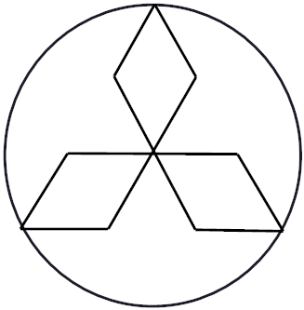 B．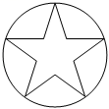
C．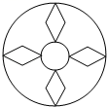 D．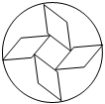
【分析】根据中心对称图形与轴对称图形的概念进行判断即可．
【解答】解：A．不是中心对称图形，是轴对称图形，故此选项不合题意；
B．不是中心对称图形，是轴对称图形，故此选项不合题意；
C．既是中心对称图形，也是轴对称图形，故此选项符合题意；
D．是中心对称图形，不是轴对称图形，故此选项不合题意；
故选：C．
【点评】本题考查的是中心对称图形与轴对称图形的概念．轴对称图形的关键是寻找对称轴，图形两部分折叠后可重合，中心对称图形是要寻找对称中心，旋转180度后与自身重合．
5．下列事件中，是必然事件的是（ ）
A．射击运动员射击一次，命中靶心
B．掷一次骰子，向上一面的点数是6
C．任意买一张电影票，座位号是2的倍数
D．从一个只装有红球的盒子里摸出一个球是红球
【分析】根据随机事件，必然事件，不可能事件的定义，逐一判断即可解答．
【解答】解：A、射击运动员射击一次，命中靶心，是随机事件，故A不符合题意；
B、掷一次骰子，向上一面的点数是6，是随机事件，故B不符合题意；
C、任意买一张电影票，座位号是2的倍数，是随机事件，故C不符合题意；
D、从一个只装有红球的盒子里摸出一个球是红球，是必然事件，故D符合题意；
故选：D．
【点评】本题考查了随机事件，熟练掌握随机事件，必然事件，不可能事件的定义是解题的关键．
6．如图，直线m∥n，AC⊥BC于点C，∠1＝30°，则∠2的度数为（ ）
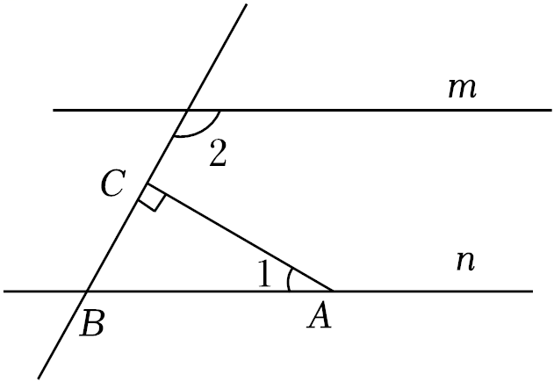
A．140° B．130° C．120° D．110°
【分析】根据垂线的性质可得∠ACB＝90°，进而得出∠ABC与∠1互余，再根据平行线的性质可得答案．
【解答】解：∵AC⊥BC于点C，
∴∠ACB＝90°，
∴∠ABC+∠190°，
∴∠ABC＝90°﹣30°＝60°，
∵m∥n，
∴∠2＝180°﹣∠ABC＝120°．
故选：C．
【点评】本题主要考查平行线的性质，掌握两直线平行，同旁内角互补是解题的关键．
7．下面是九年一班23名女同学每分钟仰卧起坐的测试情况统计表：
个数/个 | 35 | 38 | 42 | 45 | 48
人数 | 3 | 5 | 7 | 4 | 4
则该班女同学每分钟仰卧起坐个数的中位数是（ ）
A．35个 B．38个 C．42个 D．45个
【分析】根据中位数的概念求解．
【解答】解：这组数据按照从小到大的顺序排列，排在中间的数是42，
则中位数为42．
故选：C．
【点评】本题考查了中位数的知识：将一组数据按照从小到大（或从大到小）的顺序排列，如果数据的个数是奇数，则处于中间位置的数就是这组数据的中位数．如果这组数据的个数是偶数，则中间两个数据的平均数就是这组数据的中位数．
8．小明和小强两人在公路上匀速骑行，小强骑行28km所用时间与小明骑行24km所用时间相等，已知小强每小时比小明多骑行2km，小强每小时骑行多少千米？设小强每小时骑行xkm，所列方程正确的是（ ）
A．＝ B．＝ C．＝ D．＝
【分析】根据小强与小明骑行速度间的关系可得出小明每小时骑行（x﹣2）km，利用时间＝路程÷速度，结合小强骑行28km所用时间与小明骑行24km所用时间相等，即可得出关于x的分式方程，此题得解．
【解答】解：∵小强每小时比小明多骑行2km，小强每小时骑行xkm，
∴小明每小时骑行（x﹣2）km．
依题意得：＝．
故选：D．
【点评】本题考查了由实际问题抽象出分式方程，找准等量关系，正确列出分式方程是解题的关键．
9．如图，OG平分∠MON，点A，B是射线OM，ON上的点，连接AB．按以下步骤作图：①以点B为圆心，任意长为半径作弧，交AB于点C，交BN于点D；②分别以点C和点D为圆心，大于CD长为半径作弧，两弧相交于点E；③作射线BE，交OG于点P．若∠ABN＝140°，∠MON＝50°，则∠OPB的度数为（ ）
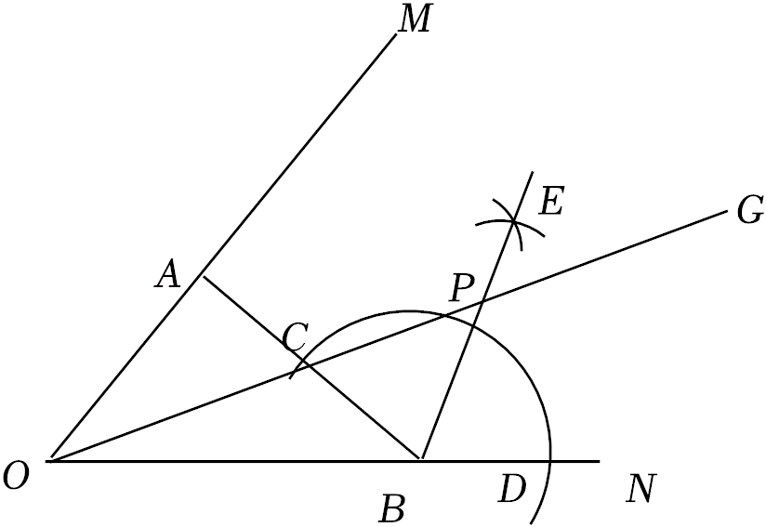
A．35° B．45° C．55° D．65°
【分析】利用基本作图得到BP平分∠ABN，则可计算出∠PBN＝70°，再利用OG平分∠MON得到∠BOP＝25°，然后根据三角形外角性质计算∠OPB的度数．
【解答】解：由作法得BP平分∠ABN，
∴∠PBN＝∠ABN＝×140°＝70°，
∵OG平分∠MON，
∴∠BOP＝∠MON＝×50°＝25°，
∵∠PBN＝∠POB+∠OPB，
∴∠OPB＝70°﹣25°＝45°．
故选：B．
【点评】解决此类题目的关键是熟悉基本几何图形的性质，结合几何图形的基本性质把复杂作图拆解成基本作图，逐步操作．
10．如图，在等边三角形ABC中，BC＝4，在Rt△DEF中，∠EDF＝90°，∠F＝30°，DE＝4，点B，C，D，E在一条直线上，点C，D重合，△ABC沿射线DE方向运动，当点B与点E重合时停止运动．设△ABC运动的路程为x，△ABC与Rt△DEF重叠部分的面积为S，则能反映S与x之间函数关系的图象是（ ）
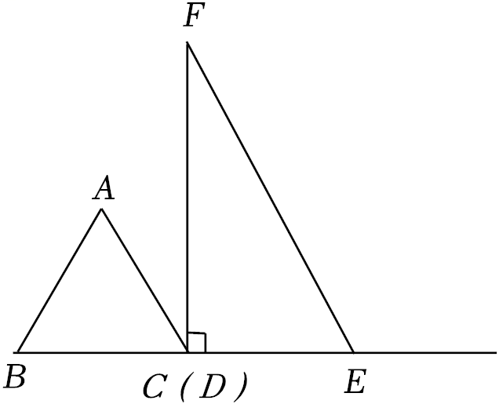
A．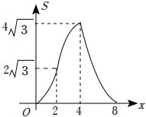
B．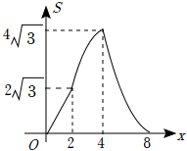
C．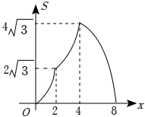
D．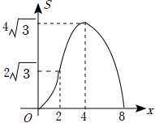
【分析】分0＜x≤2，2＜x≤4，4＜x≤8三种情况，结合灯等边三角形的性质，含30°直角三角形的性质以及三角形面积公式分别列出函数关系式，从而作出判断．
【解答】解：过点A作AM⊥BC，交BC于点M，
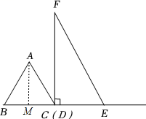
在等边△ABC中，∠ACB＝60°，
在Rt△DEF中，∠F＝30°，
∴∠FED＝60°，
∴∠ACB＝∠FED，
∴AC∥EF，
在等边△ABC中，AM⊥BC，
∴BM＝CM＝BC＝2，AM＝BM＝2，
∴S_{△ABC}＝BC•AM＝4，
①当0＜x≤2时，设AC与DF交于点G，此时△ABC与Rt△DEF重叠部分为△CDG，
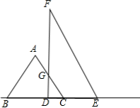
由题意可得CD＝x，DG＝x
∴S＝CD•DG＝x²；
②当2＜x≤4时，设AB与DF交于点G，此时△ABC与Rt△DEF重叠部分为四边形AGDC，
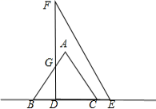
由题意可得：CD＝x，则BC＝4﹣x，DG＝（4﹣x），
∴S＝S_{△ABC}﹣S_{△BDG}＝4﹣×（4﹣x）×（4﹣x），
∴S＝﹣x²+4x﹣4＝﹣（x﹣4）²+4，
③当4＜x≤8时，设AB与EF交于点G，过点G作GM⊥BC，交BC于点M，
此时△ABC与Rt△DEF重叠部分为△BEG，
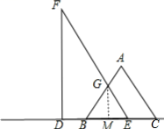
由题意可得CD＝x，则CE＝x﹣4，DB＝x﹣4，
∴BE＝x﹣（x﹣4）﹣（x﹣4）＝8﹣x，
∴BM＝4﹣x
在Rt△BGM中，GM＝（4﹣x），
∴S＝BE•GM＝（8﹣x）×（4﹣x），
∴S＝（x﹣8）²，
综上，选项A的图像符合题意，
故选：A．
【点评】本题考查二次函数图像的动点问题，掌握二次函数的图象性质，理解题意，准确识图，利用分类讨论思想解题是关键．
二、填空题（本题共8小题，每小题3分，共24分）
11．某新闻媒体发布“王亚平成为中国首位出舱的女航天员”，据不完全统计，总播放量超过29600000次，将数据29600000用科学记数法表示为 2.96×10⁷． ．
【分析】应用科学记数法—表示较大的数的方法进行计算即可得出答案．
【解答】解：29600000＝2.96×10⁷．
故答案为：2.96×10⁷．
【点评】本题主要考查了科学记数法—表示较大的数，熟练掌握科学记数法—表示较大的数的方法进行求解是解决本题的关键．
12．分解因式：3x²y﹣3y＝ 3y（x+1）（x﹣1） ．
【分析】先提公因式，再利用平方差公式继续分解即可解答．
【解答】解：3x²y﹣3y
＝3y（x²﹣1）
＝3y（x+1）（x﹣1），
故答案为：3y（x+1）（x﹣1）．
【点评】本题考查了提公因式法与公式法的综合运用，一定要注意如果多项式的各项含有公因式，必须先提公因式．
13．若关于x的一元二次方程x²+2x﹣k+3＝0有两个不相等的实数根，则k的取值范围是 k＞2 ．
【分析】根据题意可得Δ＝b²﹣4ac＞0，从而可求得相应的k的范围．
【解答】解：∵一元二次方程x²+2x﹣k+3＝0有两个不相等的实数根，
∴Δ＝b²﹣4ac＞0，
即2²﹣4×1×（﹣k+3）＞0，
解得：k＞2．
故答案为：k＞2．
【点评】本题主要考查根的判别式，解答的关键是是熟记根的判别式：当Δ＞0，方程有两个不相等的实数根；当Δ＝0，方程有两个相等的实数根；当Δ＜0，方程没有实数根．
14．如图，一块飞镖游戏板由大小相等的小正方形格子构成．向游戏板随机投掷一枚飞镖（每次飞镖均落在纸板上），击中阴影区域的概率是 ．
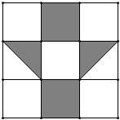
【分析】设图中每个小正方形的面积为1，则大正方形的面积为9，根据题意图中阴影部分的面积为3，应用几何概率的计算方法进行计算即可得出答案．
【解答】解：设图中每个小正方形的面积为1，则大正方形的面积为9，
根据题意图中阴影部分的面积为3，
则P（击中阴影区域）＝＝．
故答案为：．
【点评】本题主要考查了几何概率，熟练掌握几何概率的计算方法进行求解是解决本题的关键．
15．如图，直线y＝2x+4与x轴交于点A，与y轴交于点B，点D为OB的中点，▱OCDE的顶点C在x轴上，顶点E在直线AB上，则▱OCDE的面积为 2 ．
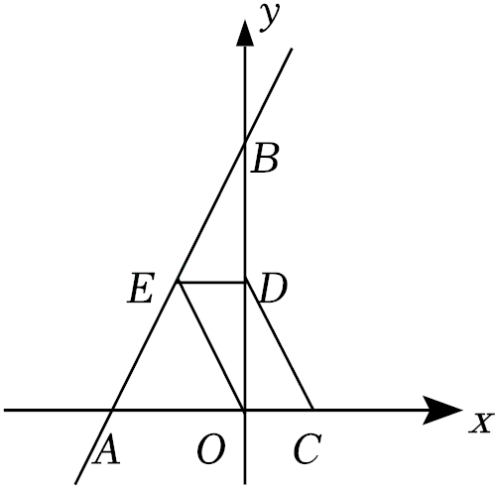
【分析】利用一次函数图象上点的坐标特征可求出点B的坐标，结合点D为OB的中点可得出OD的长，由四边形OCDE为平行四边形，可得出DE∥x轴，利用一次函数图象上点的坐标特征可求出点E的坐标，进而可得出DE的长，结合平行四边形的对边相等可得出OC的长，再利用平行四边形的面积计算公式，即可求出▱OCDE的面积．
【解答】解：当x＝0时，y＝2×0+4＝4，
∴点B的坐标为（0，4），OB＝4．
∵点D为OB的中点，
∴OD＝OB＝×4＝2．
∵四边形OCDE为平行四边形，点C在x轴上，
∴DE∥x轴．
当y＝2时，2x+4＝2，
解得：x＝﹣1，
∴点E的坐标为（﹣1，2），
∴DE＝1，
∴OC＝1，
∴▱OCDE的面积＝OC•OD＝1×2＝2．
故答案为：2．
【点评】本题考查了一次函数图象上点的坐标特征、平行四边形的性质以及平行四边形的面积，利用一次函数图象上点的坐标特征，找出点B，E的坐标是解题的关键．
16．如图，CD是△ABC的角平分线，过点D分别作AC，BC的平行线，交BC于点E，交AC于点F．若∠ACB＝60°，CD＝4，则四边形CEDF的周长是 16 ．
【分析】连接EF交CD于O，证明四边形CEDF是菱形，可得CD⊥EF，∠ECD＝∠ACB＝30°，OC＝CD＝2，在Rt△COE中，可得CE＝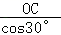＝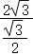＝4，故四边形CEDF的周长是4CE＝16．
【解答】解：连接EF交CD于O，如图：
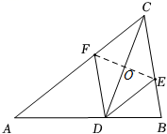
∵DE∥AC，DF∥BC，
∴四边形CEDF是平行四边形，
∵CD是△ABC的角平分线，
∴∠FCD＝∠ECD，
∵DE∥AC，
∴∠FCD＝∠CDE，
∴∠ECD＝∠CDE，
∴CE＝DE，
∴四边形CEDF是菱形，
∴CD⊥EF，∠ECD＝∠ACB＝30°，OC＝CD＝2，
在Rt△COE中，
CE＝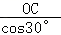＝＝4，
∴四边形CEDF的周长是4CE＝4×4＝16，
故答案为：16．
【点评】本题考查是三角形角平分线及菱形性质和判定，解题的关键是掌握平行线性质，证明四边形CEDF是菱形．
17．如图，矩形OABC的顶点B在反比例函数y＝（x＞0）的图象上，点A在x轴的正半轴上，AB＝3BC，点D在x轴的负半轴上，AD＝AB，连接BD，过点A作AE∥BD交y交于点E，点F在AE上，连接FD，FB．若△BDF的面积为9，则k的值是 6 ．
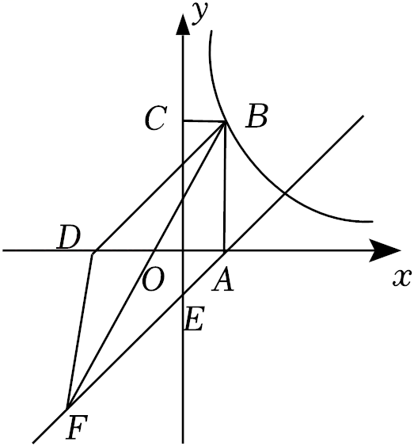
【分析】根据同底等高把面积进行转化，再根据k的几何意义，从而求出k的值．
【解答】解：因为AE∥BD，依据同底等高的原理，△BDF的面积等于△ABD的面积，
设B（a，3a）（a＞0），则0.5×3a•3a＝9，
解得a＝，
所以3a²＝6．
故k＝6．
故答案为：6．
【点评】本题考查了反比例函数系数k的几何意义，关键是根据同底等高把面积进行转化．
18．如图，在正方形ABCD中，对角线AC，BD相交于点O，点E是OD的中点，连接CE并延长交AD于点G，将线段CE绕点C逆时针旋转90°得到CF，连接EF，点H为EF的中点．连接OH，则的值为 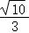 ．
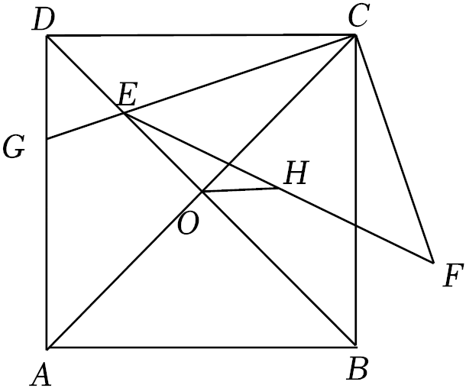
【分析】以O为原点，平行于AB的直线为x轴，建立直角坐标系，过E作EM⊥CD于M，过F作FN⊥DC，交DC延长线于N，设正方形ABCD的边长为2，待定系数法可得直线CE解析式为y＝x+，即可得G（﹣1，），GE＝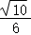，证明△EMC≌△CNF（AAS），可得ME＝CN＝，CM＝NF＝，即得F（，﹣），H（，0），从而OH＝，故＝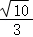．
【解答】解：以O为原点，平行于AB的直线为x轴，建立直角坐标系，过E作EM⊥CD于M，过F作FN⊥DC，交DC延长线于N，如图：
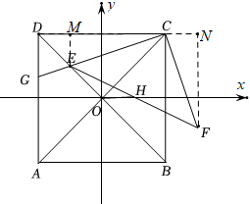
设正方形ABCD的边长为2，则C（1，1），D（﹣1，1），
∵E为OE中点，
∴E（﹣，），
设直线CE解析式为y＝kx+b，把C（1，1），E（﹣，）代入得：
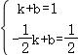，
解得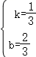，
∴直线CE解析式为y＝x+，
在y＝x+中，令x＝﹣1得y＝，
∴G（﹣1，），
∴GE＝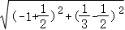＝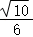，
∵将线段CE绕点C逆时针旋转90°得到CF，
∴CE＝CF，∠ECF＝90°，
∴∠MCE＝90°﹣∠NCF＝∠NFC，
∵∠EMC＝∠CNF＝90°，
∴△EMC≌△CNF（AAS），
∴ME＝CN，CM＝NF，
∵E（﹣，），C（1，1），
∴ME＝CN＝，CM＝NF＝，
∴F（，﹣），
∵H是EF中点，
∴H（，0），
∴OH＝，
∴＝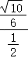＝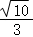．
故答案为：．
【点评】本题考查正方形中的旋转变换，涉及全等三角形的判定与性质，一次函数，中点坐标公式等知识，解题的关键是建立直角坐标系，设正方形ABCD的边长为2，表示出相关点的坐标，从而求出相关线段的长度．
三、解答题（第19题10分，第20题12分，共22分）
19．（10分）先化简，再求值：（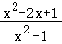﹣）÷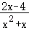，其中x＝6．
【分析】利用分式的相应的运算法则对分式进行化简，再代入相应的值运算即可．
【解答】解：（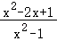﹣）÷
＝（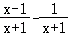）÷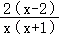
＝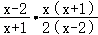
＝，
当x＝6时，
原式＝
＝3．
【点评】本题主要考查分式的化简求值，解答的关键是对相应的运算法则的掌握．
20．（12分）学校开展“阳光体育”运动，根据实际情况，决定开设篮球、健美操、跳绳、键球四个运动项目，为了解学生最喜爱哪一个运动项目，学校从不同年级随机抽取部分学生进行调查，每人必须选择且只能选择一个项目，并将调查结果绘制成如下两幅统计图．
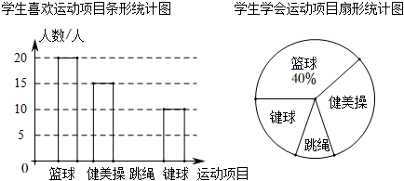
请根据图中提供的信息，解答下列问题：
（1）本次调查的学生共有 50 人；
（2）在扇形统计图中，求健美操项目所对应的扇形圆心角的度数；并把条形统计图补充完整；
（3）在最喜爱健美操项目的学生中，八年一班和八年二班各有2名同学有健美操基础，学校准备从这4人中随机抽取2人作为健美操领操员，请用列表或画树状图的方法求选中的2名同学恰好是同一个班级的概率．
【分析】（1）从两个统计图中可得，喜欢“篮球”的人数是20人，占调查人数的40%，根据频率＝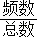进行计算即可；
（2）求出喜欢“健美操”的学生所占的百分比，即可求出相应的圆心角的度数，求出喜欢“跳绳”的学生人数可补全条形统计图；
（3）利用列表法表示所有可能出现的结果，再根据概率的定义进行计算即可．
【解答】解：（1）20÷40%＝50（人），
故答案为：50；
（2）健美操项目所对应的扇形圆心角的度数：360°×＝108°，
喜欢“跳绳”的学生人数为：50﹣20﹣15﹣10＝5（人），
补全条形统计图如下：
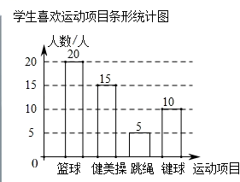
（3）用列表法表示所有可能出现的结果如下：
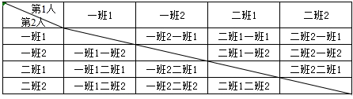
共有12种可能出现的结果，其中2人来自同一班级的有4种，
所以，从一班2人，二班2人中任取2人，来自同一班级的概率为＝，
答：选中的2名同学恰好是同一个班级的概率为．
【点评】本题考查条形统计图、扇形统计图以及概率的计算，掌握频率＝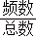是正确计算的关键，列举出所有可能出现的结果是计算相应概率的前提．
四、解答题（第21题12分，第22题12分，共24分）
21．（12分）多功能家庭早餐机可以制作多种口味的美食，深受消费者的喜爱，在新品上市促销活动中，已知8台A型早餐机和3台B型早餐机需要1000元，6台A型早餐机和1台B型早餐机需要600元．
（1）每台A型早餐机和每台B型早餐机的价格分别是多少元？
（2）某商家欲购进A，B两种型号早餐机共20台，但总费用不超过2200元，那么至少要购进A型早餐机多少台？
【分析】（1）可设A型早餐机每台x元，B型早餐机每台y元，结合所给的条件可列出二元一次方程组，解方程组即可；
（2）可设购进A型早餐机n台，结合（1），根据总费用不超过2200元，可列出不等式，从而可求解．
【解答】解：（1）设A型早餐机每台x元，B型早餐机每台y元，依题意得：
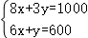，
解得：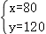，
答：每台A型早餐机80元，每台B型早餐机120元；
（2）设购进A型早餐机n台，依题意得：
80n+120（20﹣n）≤2200，
解得：n≥5，
答：至少要购进A型早餐机5台．
【点评】本题主要考查一元一次不等式的应用，二元一次方程组的应用，解答的关键是理解清楚题意找到相应的等量关系．
22．（12分）数学活动小组欲测量山坡上一棵大树CD的高度，如图，DC⊥AM于点E，在A处测得大树底端C的仰角为15°，沿水平地面前进30米到达B处，测得大树顶端D的仰角为53°，测得山坡坡角∠CBM＝30°（图中各点均在同一平面内）．
（1）求斜坡BC的长；
（2）求这棵大树CD的高度（结果取整数），
（参考数据：sin30°≈，cos53°≈，tan53°≈，≈1.73）
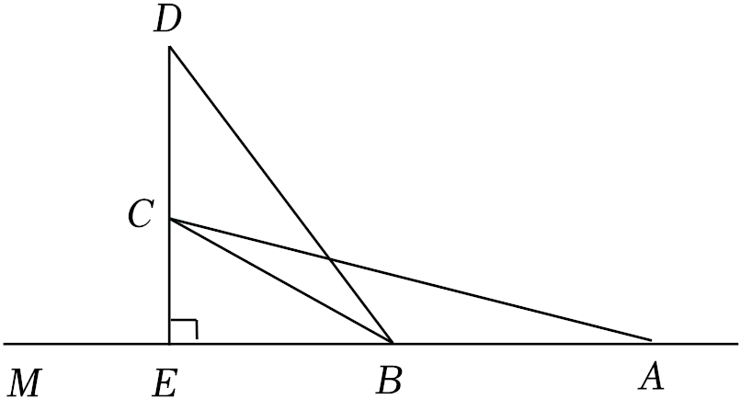
【分析】（1）根据题意可得：∠CAE＝15°，AB＝30米，根据三角形的外角可求出∠ACB＝15°，从而可得AB＝BC＝30米，即可解答；
（2）在Rt△CBE中，利用锐角三角函数的定义求出CE，BE的长，再在Rt△DEB中，利用锐角三角函数的定义求出DE的长，然后进行计算即可解答．
【解答】解：（1）由题意得：
∠CAE＝15°，AB＝30米，
∵∠CBE是△ABC的一个外角，
∴∠ACB＝∠CBE﹣∠CAE＝15°，
∴∠ACB＝∠CAE＝15°，
∴AB＝BC＝30米，
∴斜坡BC的长为30米；
（2）在Rt△CBE中，∠CBE＝30°，BC＝30米，
∴CE＝BC＝15（米），
BE＝CE＝15（米），
在Rt△DEB中，∠DBE＝53°，
∴DE＝BE•tan53°≈15×＝20（米），
∴DC＝DE﹣CE＝20﹣15≈20（米），
∴这棵大树CD的高度约为20米．
【点评】本题考查了解直角三角形的应用﹣仰角俯角问题，坡度坡角问题，熟练掌握锐角三角函数的定义是解题的关键．
五、解答题（满分12分）
23．（12分）某蔬菜批发商以每千克18元的价格购进一批山野菜，市场监督部门规定其售价每千克不高于28元．经市场调查发现，山野菜的日销售量y（千克）与每千克售价x（元）之间满足一次函数关系，部分数据如表：
每千克售价x（元） | …… | 20 | 22 | 24 | ……
日销售量y（千克） | …… | 66 | 60 | 54 | ……
（1）求y与x之间的函数关系式；
（2）当每千克山野菜的售价定为多少元时，批发商每日销售这批山野菜所获得的利润最大？最大利润为多少元？
【分析】（1）设y与x之间的函数关系式为y＝kx+b，由表中数据即可得出结论；
（2）根据每日总利润＝每千克利润×销售量列出函数解析式，根据函数的性质求最值即可．
【解答】解：（1）设y与x之间的函数关系式为y＝kx+b（k≠0），
由表中数据得：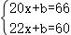，
解得：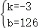，
∴y与x之间的函数关系式为y＝﹣3x+126；
（2）设批发商每日销售这批山野菜所获得的利润为w元，
由题意得：w＝（x﹣18）y＝（x﹣18）（﹣3x+126）＝﹣3x²+180x﹣2268＝﹣3（x﹣30）²+432，
∵市场监督部门规定其售价每千克不高于28元，
∴18≤x≤28，
∵﹣3＜0，
∴当x＜30时，w随x的增大而增大，
∴当x＝28时，w最大，最大值为420，
∴当每千克山野菜的售价定为28元时，批发商每日销售这批山野菜所获得的利润最大，最大利润为420元．
【点评】本题考查一次函数、二次函数的应用，关键是根据等量关系写出函数解析式．
六、解答题（满分12分）
24．（12分）如图，△ABC内接于⊙O，AC是⊙O的直径，过OA上的点P作PD⊥AC，交CB的延长线于点D，交AB于点E，点F为DE的中点，连接BF．
（1）求证：BF与⊙O相切；
（2）若AP＝OP，cosA＝，AP＝4，求BF的长．
【分析】（1）连接OB，根据直径所对的圆周角是直角可得∠ABC＝90°，从而可得∠ABD＝90°，进而利用直角三角形三角形斜边上的中线可得BF＝EF＝AD，然后利用等腰三角形的性质可得∠FEB＝∠FBE，从而可得∠FBE＝∠AEP，最后根据垂直定义可得∠EPA＝90°，从而可得∠A+∠AEP＝90°，再利用等腰三角形的性质可得∠A＝∠OBA，从而可得∠OBA+∠FBE＝90°，进而可得∠OBF＝90°，即可解答；
（2）在Rt△AEP中，利用锐角三角函数的定义求出AE的长，从而利用勾股定理求出PE的长，然后利用同角的余角相等可得∠AEP＝∠C，从而可证△APE∽△DPC，进而利用相似三角形的性质可求出DP的长，最后求出DE的长，即可解答．
【解答】（1）证明：连接OB，

∵AC是⊙O的直径，
∴∠ABC＝90°，
∴∠ABD＝180°﹣∠ABC＝90°，
∵点F为DE的中点，
∴BF＝EF＝AD，
∴∠FEB＝∠FBE，
∵∠AEP＝∠FEB，
∴∠FBE＝∠AEP，
∵PD⊥AC，
∴∠EPA＝90°，
∴∠A+∠AEP＝90°，
∵OA＝OB，
∴∠A＝∠OBA，
∴∠OBA+∠FBE＝90°，
∴∠OBF＝90°，
∵OB是⊙O的半径，
∴BF与⊙O相切；
（2）解：在Rt△AEP中，cosA＝，AP＝4，
∴AE＝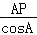＝＝5，
∴PE＝＝＝3，
∵AP＝OP＝4，
∴OA＝OC＝2AP＝8，
∴PC＝OP+OC＝12，
∵∠A+∠AEP＝90°，∠A+∠C＝90°，
∴∠AEP＝∠C，
∵∠APE＝∠DPC＝90°，
∴△APE∽△DPC，
∴＝，
∴＝，
∴DP＝16，
∴DE＝DP﹣PE＝16﹣3＝13，
∴BF＝DE＝，
∴BF的长为．
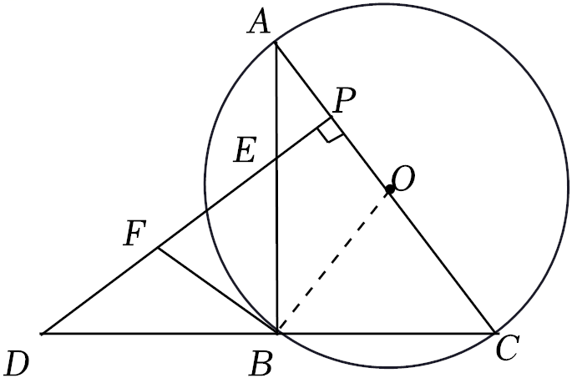
【点评】本题考查了解直角三角形，切线的判定与性质，圆周角定理，三角形的外接圆与外心，直线与圆的位置关系，熟练掌握解直角三角形，以及切线的判定与性质是解题的关键．
七、解答题（满分12分）
25．（12分）在▱ABCD中，∠C＝45°，AD＝BD，点P为射线CD上的动点（点P不与点D重合），连接AP，过点P作EP⊥AP交直线BD于点E．
（1）如图①，当点P为线段CD的中点时，请直接写出PA，PE的数量关系；
（2）如图②，当点P在线段CD上时，求证：DA+DP＝DE；
（3）点P在射线CD上运动，若AD＝3，AP＝5，请直接写出线段BE的长．

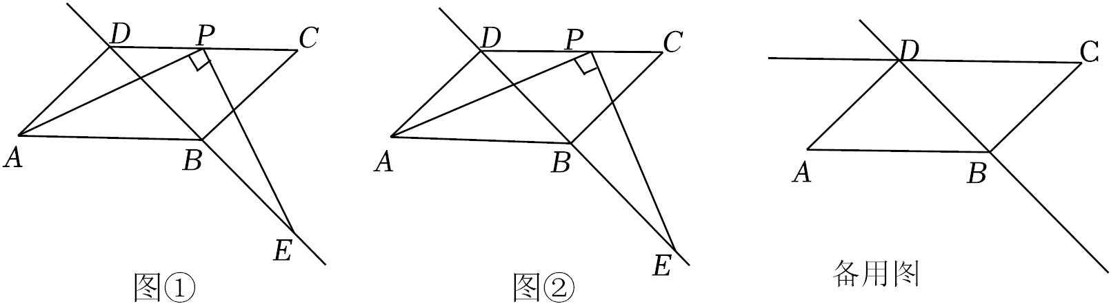
【分析】（1）连接BD，可知△BDC是等腰直角三角形，再证明△ADP≌△EBP（ASA），得PA＝PE；
（2）过点P作PF⊥CD交DE于点F，首先证明△ADP≌△EFP（ASA），得AD＝EF，再证明△DPF是等腰直角三角形，可得结论；
（3）分点P在线段CD和CD的延长线上两种情形，分别画出图形，利用△ADP≌△EFP（ASA），得AD＝EF，从而解决问题．
【解答】（1）解：连接BD，
∵四边形ABCD是平行四边形，
∴AD＝CB，
∵AD＝BD，
∴∠BDC＝∠C＝45°，
∴△BDC是等腰直角三角形，
∵点P为CD的中点，
∴DP＝BP，∠CPB＝45°，
∴∠ADP＝∠PBE＝135°，
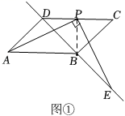
∵PA⊥PE，
∴∠APE＝∠DPB＝90°，
∴∠APD＝∠BPE，
∴△ADP≌△EBP（ASA），
∴PA＝PE；
（2）证明：如图，过点P作PF⊥CD交DE于点F，
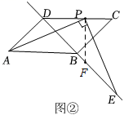
∵PF⊥CD，EP⊥AP，
∴∠DPF＝∠APE＝90°，
∴∠DPA＝∠FPE，
∵四边形ABCD是平行四边形，
∴∠C＝∠DAB＝45°，AB∥CD，
又∵AD＝BD，
∴∠DAB＝∠DBA＝∠C＝∠CDB＝45°，
∴∠ADB＝∠DBC＝90°，
∴∠PFD＝45°，
∴∠PFD＝∠PDF，
∴PD＝PF，
∴∠PDA＝∠PFE＝135°，
∴△ADP≌△EFP（ASA），
∴AD＝EF，
在Rt△FDP中，∠PDF＝45°，
∵cos∠PDF＝，
∴DF＝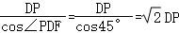，
∵DE＝DF+EF，
∴DA+DP＝DE；
（3）解：当点P在线段CD上时，如图②，作AG⊥CD，交CD延长线于G，
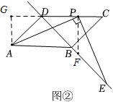
则△ADG是等腰直角三角形，
∴AG＝DG＝3，
∴GP＝4，
∴PD＝1，
由（2）得，DA+DP＝DE；
∴3+＝DE，
∴DE＝4，
∴BE＝DE﹣BD＝4﹣3＝，
当点P在CD的延长线上时，作AG⊥CD，交CD延长线于G，
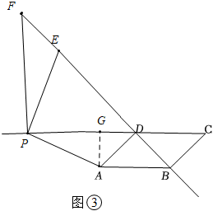
同理可得△ADP≌△EFP（AAS），
∴AD＝EF，
∵PD＝AG+DG＝4+3＝7，
∴DF＝PD＝7，
∴BE＝BD+DF﹣EF＝DF＝7，
综上：BE的长为或7．
【点评】本题是四边形综合题，主要考查了平行四边形的性质，等腰直角三角形的判定与性质，全等三角形的判定与性质，勾股定理等知识，作辅助线构造全等三角形是解题的关键，同时注意分类讨论思想的运用．
八、解答题（满分14分）
26．（14分）抛物线y＝ax²﹣2x+c经过点A（3，0），点C（0，﹣3），直线y＝﹣x+b经过点A，交抛物线于点E．抛物线的对称轴交AE于点B，交x轴于点D，交直线AC于点F．
（1）求抛物线的解析式；
（2）如图①，点P为直线AC下方抛物线上的点，连接PA，PC，△BAF的面积记为S₁，△PAC的面积记为S₂，当S₂＝S₁时．求点P的横坐标；
（3）如图②，连接CD，点Q为平面内直线AE下方的点，以点Q，A，E为顶点的三角形与△CDF相似时（AE与CD不是对应边），请直接写出符合条件的点Q的坐标．

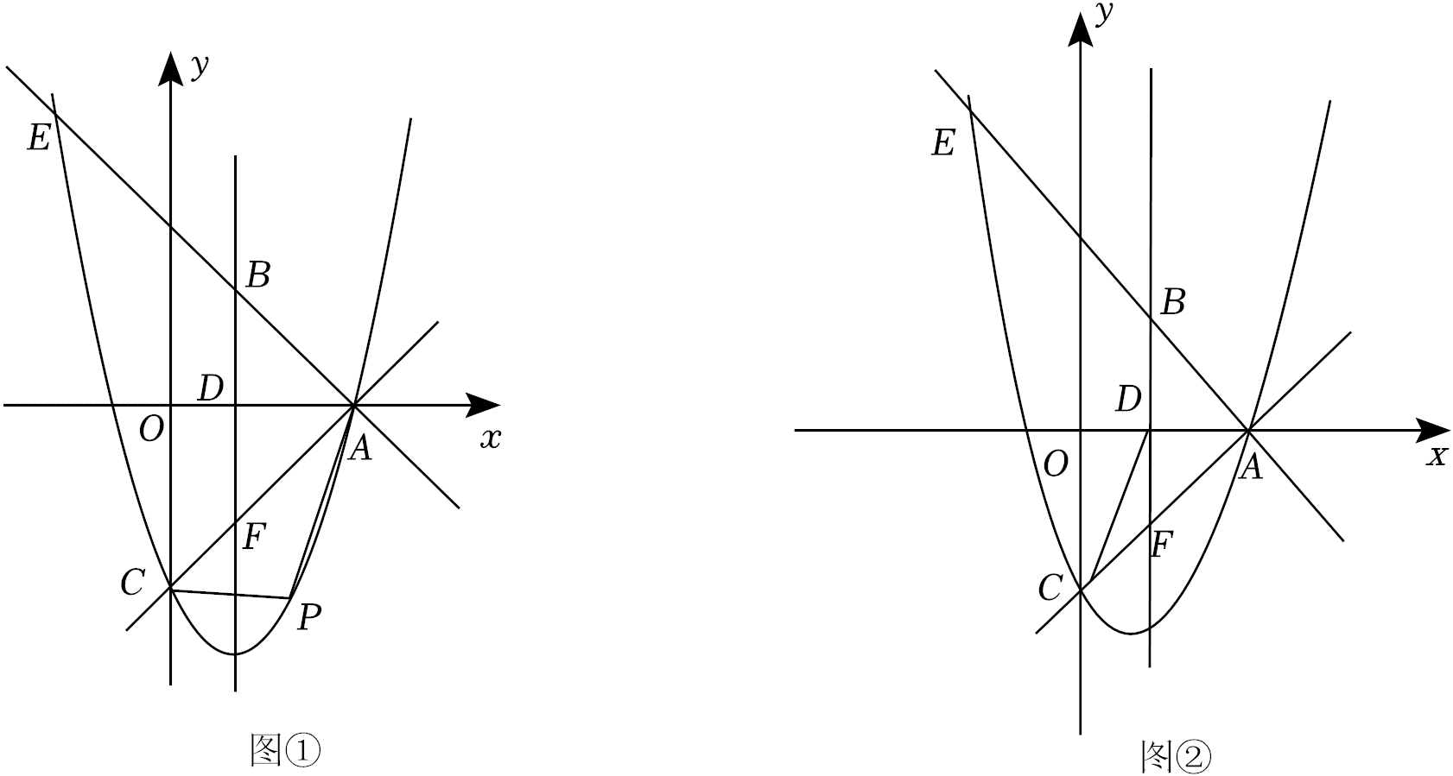
【分析】（1）将A（3，0），点C（0，﹣3）代入y＝ax²﹣2x+c，即可求解；
（2）过点P作x轴垂线交AC于点M，交x轴于点N，设P（m，m²﹣2m﹣3），则N（m，m﹣3），S₂＝×OA×PM＝m²+m，S₁＝×BF×AD＝4，由题意可求m的值；
（3）设Q（x，y），分四种情况讨论：①当△CDF∽△QAE时，AQ＝5，EQ＝5，可求Q（﹣7，5）；②当△CDF∽△AQE时，AQ＝5，QE＝10，解得Q（﹣12，5）；③当△CDF∽△EQA时，EQ＝5，AQ＝10，可求得Q（3，﹣10）；④当△CDF∽△QEA时，EQ＝5，AQ＝5，解得Q（3，﹣5）．
【解答】解：（1）将A（3，0），点C（0，﹣3）代入y＝ax²﹣2x+c，
∴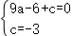，
解得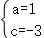，
∴y＝x²﹣2x﹣3；
（2）将A（3，0）代入y＝﹣x+b中，
∴b＝3，
∴y＝﹣x+3，
设直线AC的解析式为y＝kx+b'，
∴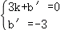，
解得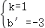，
∴y＝x﹣3，
∵y＝x²﹣2x﹣3＝（x﹣1）²﹣4，
∴B（1，2），D（1，0），F（1，﹣2），
过点P作x轴垂线交AC于点M，交x轴于点N，
设P（m，m²﹣2m﹣3），则N（m，m﹣3），
∴PM＝﹣m²+3m，
∴S₂＝×OA×PM＝m²+m，
S₁＝×BF×AD＝4，
∵S₂＝S₁，
∴m²+m＝，
解得m＝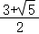或m＝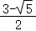，
∴P点的横坐标为或；
（3）∵C（0，﹣3），D（1，0），F（1，﹣2），
∴CD＝，CF＝，DF＝2，
∵E（﹣2，5），A（3，0），
∴AE＝5，
设Q（x，y），
①当△CDF∽△QAE时，＝＝，
∴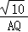＝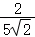＝，
∴AQ＝5，EQ＝5，
∴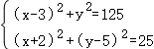，
解得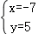或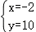（舍），
∴Q（﹣7，5）；
②当△CDF∽△AQE时，＝＝，
∴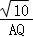＝＝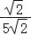，
∴AQ＝5，QE＝10，
∴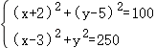，
解得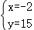（舍）或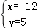，
∴Q（﹣12，5）；
③当△CDF∽△EQA时，＝＝，
∴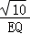＝＝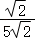，
∴EQ＝5，AQ＝10，
∴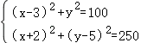，
解得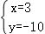或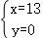（舍），
∴Q（3，﹣10）；
④当△CDF∽△QEA时，＝＝，
∴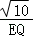＝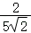＝，
∴EQ＝5，AQ＝5，
∴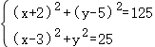，
解得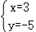或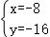（舍），
∴Q（3，﹣5）；
综上所述：Q点坐标为（﹣7，5）或（﹣12，5）或（3，﹣10）或（3，﹣5）．
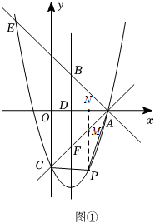
【点评】本题考查二次函数的图象及性质，熟练掌握二次函数的图象及性质，相似三角形的判定及性质，分类讨论是解题的关键．

